“个人所得税APP”汇算清缴操作流程
一、汇算清缴退税操作步骤
第一步：打开并登陆“个人所得税”APP，点击“综合所得年度汇算”
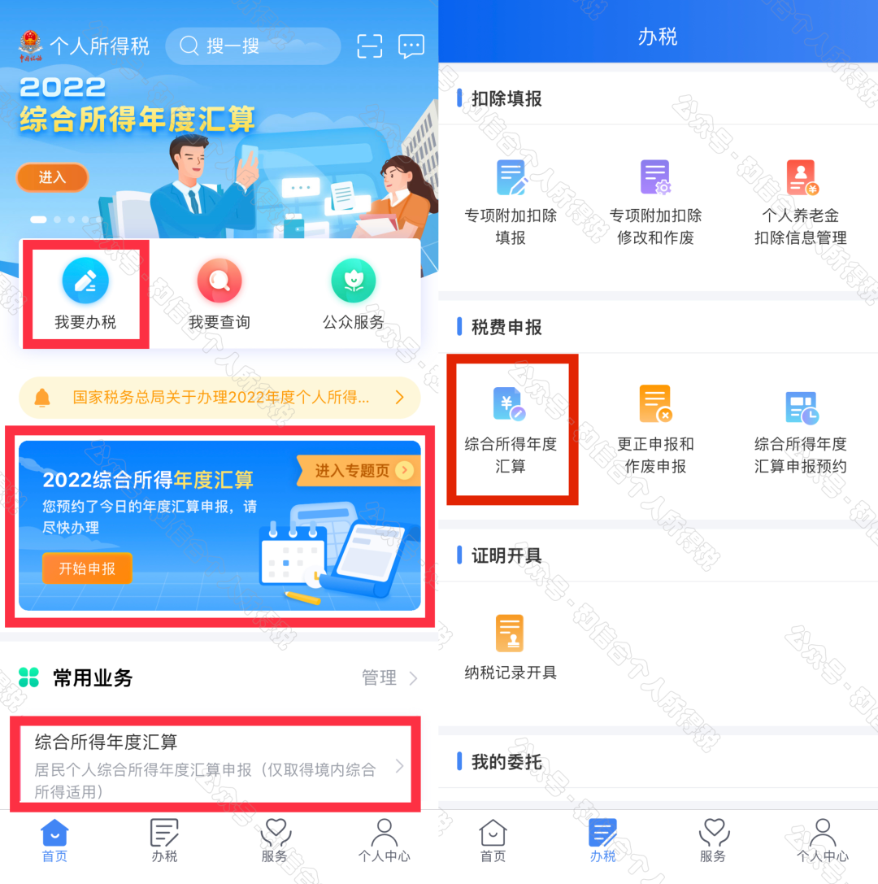
第二步：选择“2022年度”进行申报
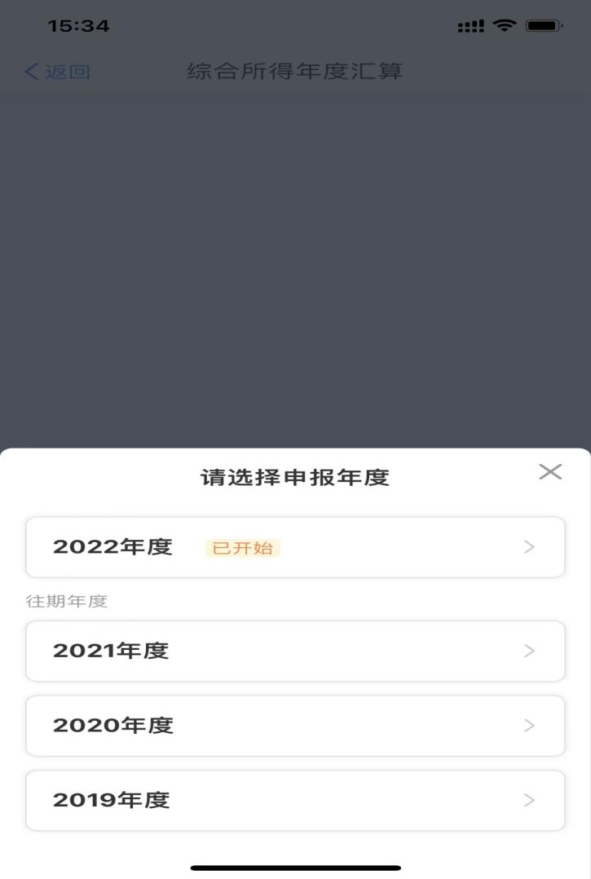

第三步：点击“我需要申报表预填服务”可快速进行申报。
注：如点击“我需要填报空白申报表”则需要手动填写：收入，专项附加扣除等信息。
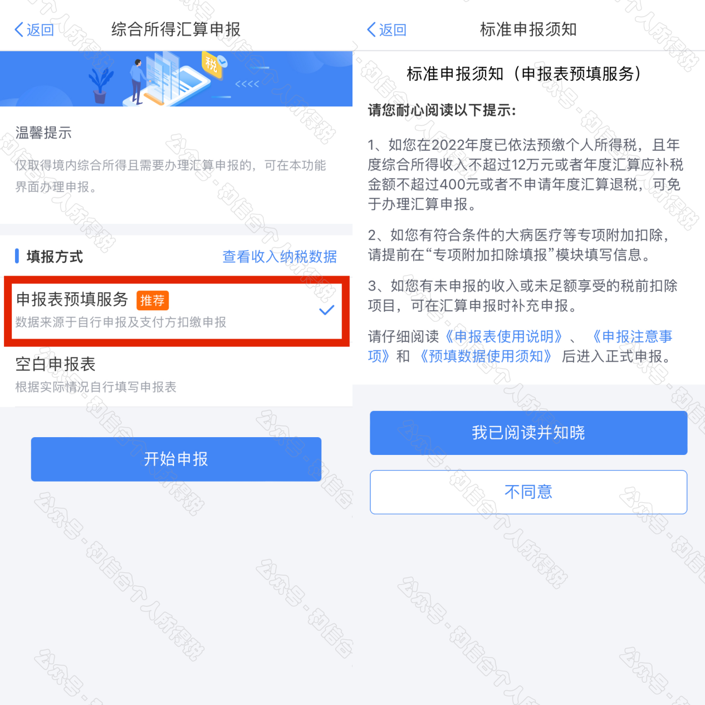
第四步：确认“个人基础信息”“任职受雇单位”，确认无误点击“下一步”
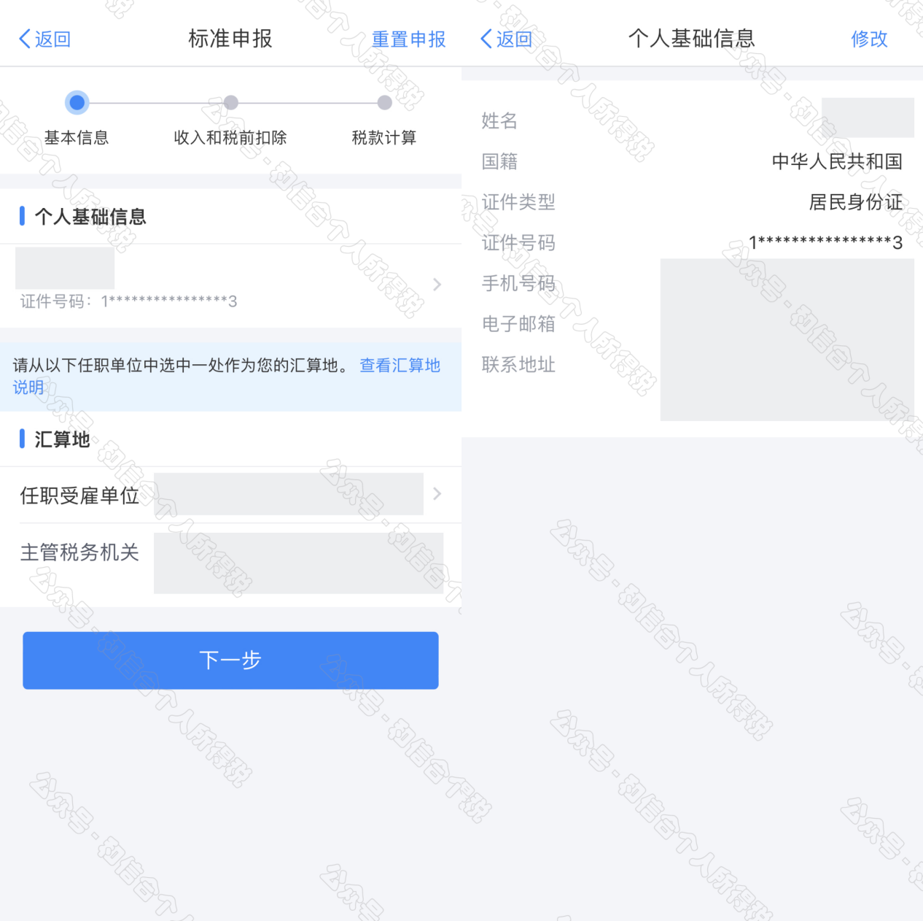

第五步：查看“收入和税前扣除”信息，此处可以设置“全年一次性奖金”的计税方式，可以在申报表“工资薪金”项下的“奖金计税方式选择”中选择将单独计税的全年一次性奖金并入综合所得。确认无误后点击“下一步”
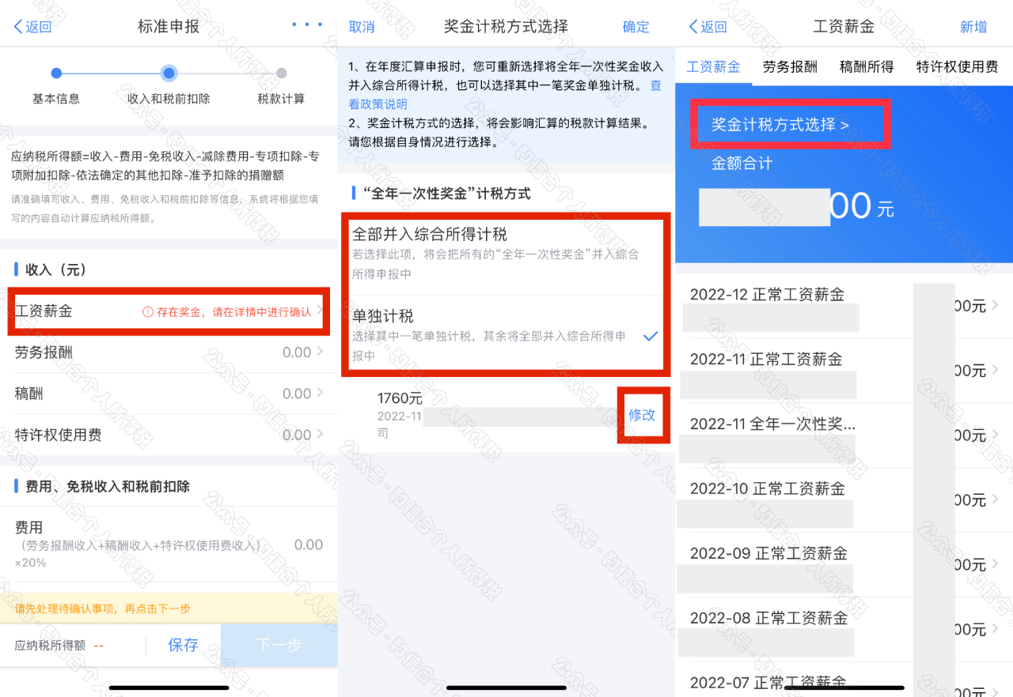

第六步：完成税款计算后，可查看退税金额，点击“申请退税”，并选择退税银行。
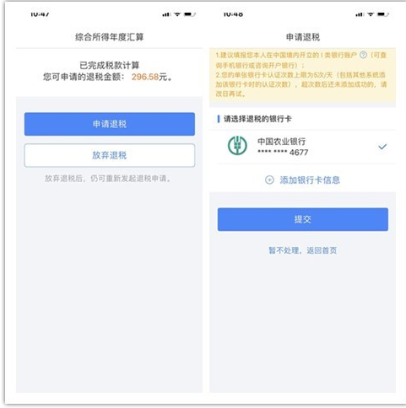
第七步：提交成功后，待税务审核和国库处理后，退款即可到账。
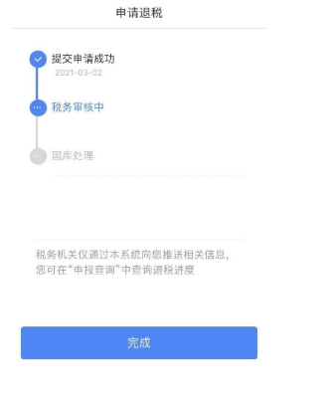

二、汇算清缴补税步骤
若您收入不足12万元且有应补税额，或者是应补税额≤400元，申报提交后无需缴款，点击享受免申报。
第一步：税款计算后，查看应补税款，点击“享受免申报”
第二步：“享受免申报”完成后，则无需缴款。
三、补填专项附加扣除
在汇算申报第五步时，如果查看的“收入和税前扣除”信息有误，可以返回重新填写。例如，2022年度的专项附加扣除没有填写，可以重新返回APP首页，进行填写申报。
第一步：点击首页“专项附加扣除填报”
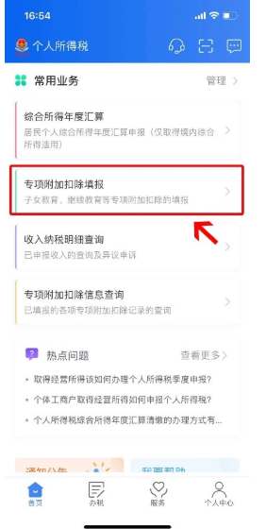

第二步：选择扣除年度“2022”，再选择需要填写的专项附加扣除，填报前准备好所需资料即可。
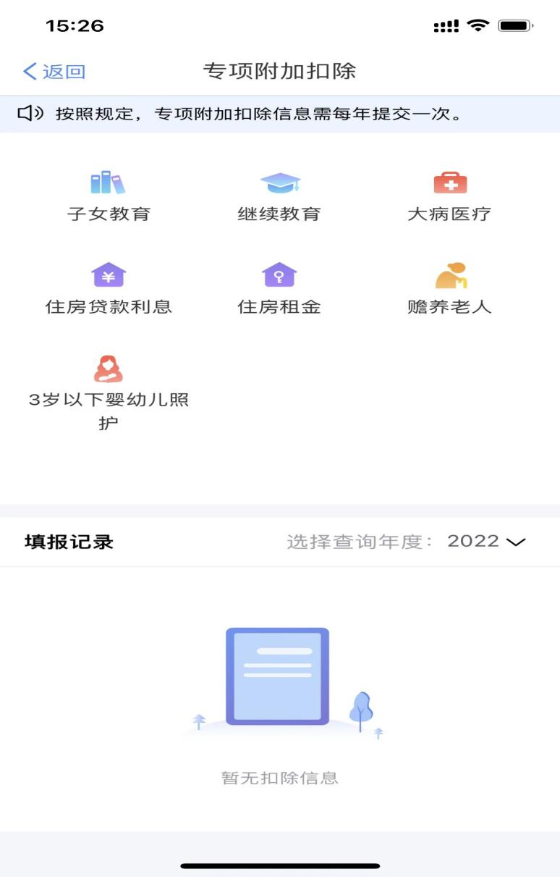
四、其他问题总结：
1.哪些人需要办理汇算清缴？
（1）您属于税法规定的中国居民个人;
（2）在一个纳税年度内(2022年1月1日至12月31日期间)取得了工资薪金、劳务报酬、稿酬或者特许权使用费所得中的一项或多项;
（3）按年综合计税后需要申请退税(自愿放弃退税除外)，或者应当补税且存在以下情形之一：
①已预缴税额大于年度应纳税额且申请退税的；
②综合所得收入全年超过12万元且需要补税金额超过400元的。
2.哪些人不需要办理汇算清缴？
（1）年度汇算需补税但综合所得收入全年不超过12万元的；
（2）年度汇算需补税金额不超过400元的；
（3）已预缴税额与年度应纳税额一致或者不申请退税的。
3.除了可以在“个人所得税”APP上办理，还有其他途径吗？
除了通过个人所得税APP端，还可以通过自然人电子税务局WEB端、税务局大厅办理。
4.还可以通过哪些方式补税？如果本人不想补税，对本人有什么影响？
办理年度汇算补税的，可以通过网上银行、办税服务厅POS机刷卡、银行柜台、非银行支付机构等方式缴纳。邮寄申报并补税的，纳税人需通过网上税务局或者主管税务机关办税服务厅及时关注申报进度并缴纳税款。
没有办理汇算清缴，最重要的是影响个人征信。

